**מפרט טכני**

**רקע ומשמעות**

כוח סוס (HP - Horsepower) הוא יחידת מידה להספק, שהוגדרה במקור על ידי המהנדס ג'יימס ואט במאה ה-18 כדי להשוות בין יכולת העבודה של סוסים לבין מנועים. ההגדרה הקלאסית היא:

1HP = 735W

כוח סוס הוא מושג מרכזי בתחומים כמו הנדסה, פיזיקה ומכונאות, והוא משמש למדידת ההספק של מנועים, מכונות ומערכות אחרות שמבצעות עבודה מכנית.

במקרה של המוצג במוזיאון, החישוב מתבצע כך:  
הכדור הירוק, שמשקלו 7.5 ק"ג, מורם לגובה של 1 מטר. חיישן מודד את הזמן שלוקח לו להגיע לגובה זה, ועם הנתונים האלו ניתן לחשב את ההספק.

**משמעות חינוכית במוזיאון**

המוצג מדגים כיצד ניתן למדוד ולחשב הספק בצורה מעשית, על ידי יישום של עקרונות פיזיקליים בסיסיים. הוא מאפשר למבקרים להבין את הקשר בין עבודה, זמן והספק, ולחוות אינטראקטיבית את מושג כוח הסוס.

**רכיבי המערכת**

1. **כרטיס פיקוד** המופעל על ידי Arduino Nano.
2. **חיישן VL53L1X** שמחשב את הזמן ואת המרחק של הכדור הירוק
3. **מחשב** לקריאת נתונים של ה-Arduino בעזרת ה-Serial communication
4. **לחצן** להחלפת שפות.

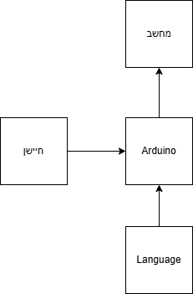תרשים מלבני

אופן הפעולה:

ברגע שמרימים את הכדור מעל גובה של 10cm הארדואינו מתחיל מדידה בעזרת טיימר.

כאשר מגיעים לגובה מטר מסתיים המדידה ורואים על המסך את הכוח סוס. אם הכדור חוזר למקום ההתחלתי שלו וגם עוברים 4 שניות הארדואינו מוכן למדידה חדשה ומראה את התמונת הפתיח(הניפו את המשקולת לגובה מטר).

אם לא הגעת לגובה מטר לאחר 5 שניות הארדואינו מאתחל את המדידה ומוכן למדידה חדשה

אם נאבדה התקשורת עם החיישן לאחר 15 שניות הכוח סוס מאתחל את עצמו

כל הערכים ניתנים לשינוי בקובץ const של ה-arduino.



**קישור**

חיישן